【織夢計畫】教學單元計畫及成果彙編(編修教學計畫)
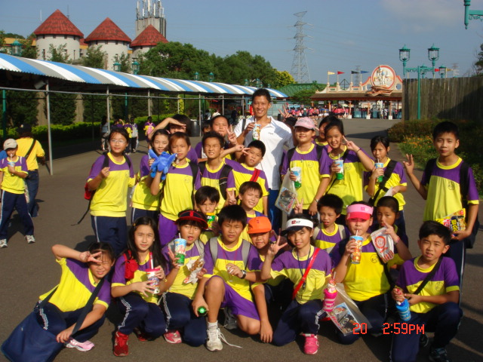
  設計者/教學者
  林子顏
  教學科目/時間
  綜合領域/ 一學期
  學習階段
  五年級
  教學簡介/情境佈置
  我有一個夢想，但是這個夢想需要靠全班共同來達成，把這個夢想變成每一個人的夢想~全班的夢想。小學六年的時間，只有畢業旅行可以和相處六年的同學，一同出遊、過夜，是非常難得的機會，也將成為全班共同美好的回憶。但是這筆畢業旅行的基金，可能會造成家長們沉重的負擔，就讓我們共同來分攤家人的負擔，靠我們自行的力量，來籌備這筆龐大的畢業旅行基金。有句話〝有夢最美~希望相隨~〞，讓我們來為這個偉大的夢想共同邁進。

教學單元概覽
核心問題: | 什麼是夢想？ | 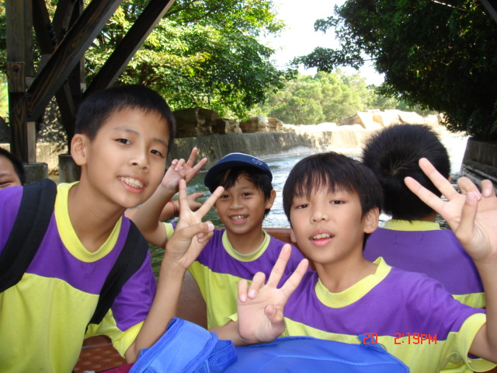
單元問題: | 一、如何去編織一個夢想？  二、如何達成自己的夢想？
教學準備: | 教師準備：  一、規畫兒童節跳蚤市場拍賣。  二、規畫校慶園遊會。  三、籌備期末班級表演晚會。  四、設計畢業旅行行程表。  五、栽培花生材料、工具。  學生準備：  一、將家中可用且完整的物品（自己衡量）帶至學校。  二、園遊會海報製作。  三、籌備表演節目。  四、上網搜尋景點、飯店、餐廰。  五、上網搜尋栽培花生的注意事項及經過。

九年一貫議題
教學目標: | 藉由這個夢想，籌畫的一些活動當中，讓全班更具有凝聚力，能夠互相尊重、關懷和團隊合作。 | 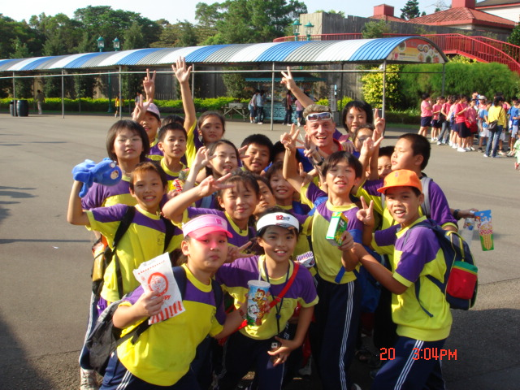
六大議題: | 資訊教育
十項能力: | 運用科技與資訊

學習活動步驟
壹、引起動機
一、上學期去六福村校外教學好不好玩？（學生自由發表）
二、畢業旅行想去幾天？想去哪玩呢？（學生自由發表）
三、畢業旅行的經費昂貴，如何減輕父母的負擔呢？（學生自由發表）
四、班上可以透過什麼方式獲得畢業旅行基金呢？（學生自由發表）
貳、活動說明
討論結果可以透過跳蚤市場、校慶園遊會、班級募款表演晚會，獲得畢業旅行經費來源。
一、跳蚤市場
1、把全班分為五組，各組事先將物品帶至學校，然後討論訂出拍賣價錢。
2、各組製作一張海報。
3、兒童節當天以各組為單位推銷，並以各組的銷售額總數回饋智慧幣。
4、總收入當作畢業旅行基金。
二、校慶園遊會
1、全班共同討論買賣的事宜。
2、分工製作海報。
3、園遊會收入扣除成本，其餘當作畢業旅行基金。
三、班級期末表演晚會
1、討論表演節目及人選。
2、利用每天課餘時間排練。
3、製作宣傳海報、傳單及感謝卡。
4、製作捐款人員表格。
5、布置晚會場地。
6、募得總收入當作畢業旅行基金。
四、設計畢業旅行行程表及經費概算表
1、全班分五組，請各組上網搜尋資料，並設計出一個畢業旅行行程表及經費概算表。
2、將畢業旅行行程表及經費概算表，以網路作業方式繳交（由老師規定格式撰寫）。
3、經老師審核後放置投票區，依個人喜好自行投票。
4、選票數最高的行程表，做最後修訂，請旅行社估價。
五、栽培花生
1、整地、除草。
2、全班一起剝花生取得種子。
3、分組報告種花生所需注意事項及整個經過。
4、開始播種。
5、施肥、除草。
6、收成、拍賣，收入當作全班畢業旅行基金。
六、栽培蘿蔔
1、整地、除草。
2、全班一起鬆土。
3、分組報告栽培蘿蔔所需注意事項及整個經過。
4、開始播種。
5、施肥、除草。
6、收成並請愛心媽媽教導製成蘿蔔乾義賣，收入當作全班畢業旅行基金。
參、活動總結
一、「 有夢最美，希望相隨」，藉由這次的夢想，讓孩子們體驗每一個活動的過程，吸取寶貴的經驗，也能體驗「人有夢想而偉大」、「有志者事竟成」的意涵，更能讓班級更為團結，更具有凝聚力。
肆、評量活動
一、至網路問題討論區回答問題。
二、設計畢業旅行行程表，並以網路作業方式繳交。
三、完成網路投票。
學習任務
新增問題討論
跳蚤市場 | 評量活動

種花生最適合的季節 | 綜合活動

種花生需要注意那些事項 | 綜合活動

種花生的整個步驟 | 發展活動

園遊會1 | 綜合活動

園遊會2 | 綜合活動

園遊會3 | 評量活動

園遊會4 | 評量活動

園遊會5 | 評量活動

新增網路作業
畢業旅行行程表及經費概算表 | 綜合活動

新增投票主題

《 新增輔助學習檔案》
 | 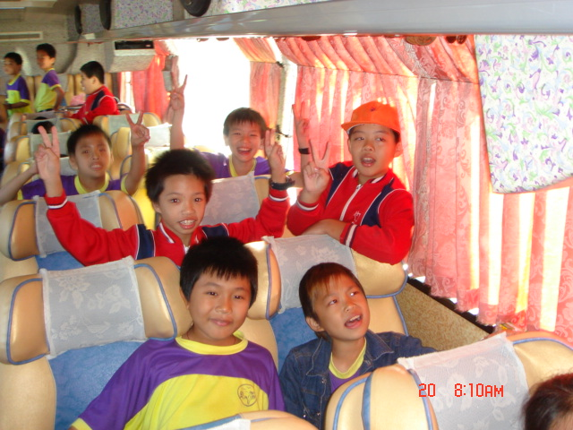
  教師輔助教材 | 畢業旅行行程表及經費概算表（格式）
  參考網站 | 六福村主題樂園
  參考網站 | 九族文化村
  參考網站 | 月眉育樂世界
  參考網站 | 劍湖山世界主題樂園
  參考網站 | 國立自然科學博物館
  參考網站 | 國立海洋生物博物館
  參考網站 | 鶯歌陶瓷博物館
  參考網站 | 住宿參考
  參考網站 | 餐廳參考
  參考網站 | 漆彈營
  參考網站 | 種花生

|回本單元教學計畫||我要回應||解決方式||實做結果|
目 前 瀏 覽 的 討 論 主 題
編號 | 主題領域 | 討論主題 | 發表人 | 發表日期 | 回應 | 最後回應日期 | 人氣
337 | 心得分享 | 跳蚤市場 | 林子顏 | 2007/4/8 | 4 | 2007/4/14 上午 01:12:35 | 266
跳蚤市場是竹安國小第一次舉辦的活動，對師生來講都是非常新鮮的，整個活動非常的熱絡，包括老師及孩子們，從活動的規畫到活動結束，都是師生們難得的經驗。透過這樣的活動，讓師生之間增添了些融洽的氣氛，學生與學生之間也不例外。孩子們也可以在活動中享受買賣的樂趣，當老闆的感覺及血拼的怏感，從中更了解每個人的價值觀，及買賣中處理一些簡單算數的問題。相信每個人在此活動中都獲得了不少寶貴的經驗~~

【第 1 篇 回應】
回應者 | 回應內容 | 回應時間
曹英明 | 雖然得到寶貴的經驗~但我失去好多可愛的摳摳 =.=/// | 2007/4/9

【第 2 篇 回應】
回應者 | 回應內容 | 回應時間
吳文靜 | 那一天我也買得很快樂～～跟學生之間的互動，已經忘了師生之間的身分，感覺是零距離的，大聲的么喝，大聲的殺價‧‧真的很好玩！比想像中還要熱烈、有趣！！ | 2007/4/9

【第 3 篇 回應】
回應者 | 回應內容 | 回應時間
李芳菁 | 原本以為賣出去的機率很小,沒想到幾乎大家都大豐收,不錯!不錯!不過下次我會記得帶很多零錢來買,可以殺價更多,買到更多,呵呵... | 2007/4/12

【第 4 篇 回應】
回應者 | 回應內容 | 回應時間
陳銘俊 | 謝謝各位老師的辛勞與付出!!讓孩子有一個難忘的回憶!! | 2007/4/14
|回本單元教學計畫||我要回應||解決方式||實做結果|
目 前 瀏 覽 的 討 論 主 題
編號 | 主題領域 | 討論主題 | 發表人 | 發表日期 | 回應 | 最後回應日期 | 人氣
354 | 輕鬆一下 | 校慶 | 林子顏 | 2007/5/24 | 0 |  | 218
今年校慶跟往年不一樣，因為本班精心設計了前所未有的〝鬼屋〞，將教室變得一片漆黑，同學們佯裝成鬼魂，再配合音效，來達到驚嚇指數百分之百的效果。抓住小朋友們的好奇心，當天的人潮絡驛不絕，讓園遊會活動更增添色彩，也讓小朋友們有不一樣的體驗。
|回本單元教學計畫||我要回應||解決方式||實做結果|
目 前 瀏 覽 的 討 論 主 題
編號 | 主題領域 | 討論主題 | 發表人 | 發表日期 | 回應 | 最後回應日期 | 人氣
546 | 心得分享 | 期末成果發表晚會 | 林子顏 | 2008/5/1 | 0 |  | 109
為了圓自己的夢想，為自己籌備畢業旅行基金，所以全班共同籌劃了期末成果發表晚會，所有的表演節目都由本班同學一手規劃。雖然平常練習過程難免會有磨擦，這就是所謂的互助合作、互相體諒，經過協調、練習，最後所展現出來的成果是非常甜美的，小朋友就會覺得一切的辛苦是值得的。也可以體諒父母賺錢是不容易地，更能懂得知福、惜福、再造福。也因為家長踴躍參與，讓我們的成果發表晚會增添許多色彩，更讓我們募得了一萬多元的畢旅基金，讓孩子的夢想向前邁進了一大步。
相關檔案：1.jpg
相關連結：http://www.wretch.cc/blog/soncolor5270&article_id=27595330

|回本單元教學計畫||我要回應||解決方式||實做結果|
目 前 瀏 覽 的 討 論 主 題
編號 | 主題領域 | 討論主題 | 發表人 | 發表日期 | 回應 | 最後回應日期 | 人氣
547 | 心得分享 | 蘿蔔栽種 | 林子顏 | 2008/5/1 | 0 |  | 97
我們學校不賣蘿蔔乾，賣的是夢想，賣的是感情。從小我們都有夢想，但是很少能實現，透過這次的織夢計畫，孩子們學會如何用自己的雙手完成他們的夢想，靠全班的努力達成心願，靠著社區與學校的合作讓大家都知道，竹安的菜頭〝勁好加〞。透過社區阿嬤們幫忙指導的竹安菜脯充滿了孩子的夢想，也祝大家新的一年博得〝好彩頭〞。每瓶蘿蔔乾內含二分學生汗水、二分學生的歡樂、二分老師的愛、二分社區對學生的愛，
最後二分的愛留給幫助學生圓夢的您！！
相關檔案：2.jpg
相關連結：http://www.wretch.cc/blog/soncolor5270&article_id=27610577
|回本單元教學計畫||我要回應||解決方式||實做結果|
目 前 瀏 覽 的 討 論 主 題
編號 | 主題領域 | 討論主題 | 發表人 | 發表日期 | 回應 | 最後回應日期 | 人氣
548 | 心得分享 | 花生栽種 | 林子顏 | 2008/5/1 | 0 |  | 104
竹安的產業正是花生和蘿蔔，但是生活在竹安的孩子們，未必知道哉種花生的整個經過，甚至有的小朋友不曉得花生是長在土裡地。藉由這次織夢計劃的課程，讓孩子們體驗農夫的辛苦，從中也可以學到很寶貴的經驗，更能靠自己的雙手來募得基金，來完成全班的夢想。
相關檔案：3.jpg
相關連結：http://www.wretch.cc/blog/soncolor5270&article_id=27610248

